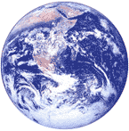
Інструкція
для роботи
з географічним атласом

1.Перед тим, як починати роботу з атласом, подивись його зміст і визнач, які карти можуть тобі знадобитись.

2. Знайди сторінки необхідних карт та зроби про це примітки в робочому зошиті, або на чернетці.

3. Відкрий необхідну карту і уважно прочитай її легенду (умовні знаки).

4. Роздивись карту і знайди на ній ті умовні знаки, які допоможуть тобі використати карту відповідно до твого завдання.

5. Переглянь інші карти, які ти знайшов у змісті атласу і визнач, чи не мають вони додаткової інформації до того, що ти вже знайшов.

6. Якщо треба, зроби необхідні записи в робочому зошиті, або склади стислий план відповіді за допомогою використаних карт.

